Prévention et gestion des épidémies
en établissements médico-sociaux

Numéros et sites utiles en Bretagne

Signalement  Outils de gestion  d’une épidémie  Aide à la gestion  des épisodes |  |  | Centre opérationnel de réception  et de régulation des signaux (Corrsi)  tel : 09 74 50 00 09  ars35-alerte@ars.sante.fr
https://www.bretagne.ars.sante.fr/surveillance-des-ira-et-gea-en-ehpad
onglets « Santé et prévention » puis « Veille et sécurité sanitaire »
puis « Surveillance des IRA et GEA en EHPAD »

Aide à la gestion  des épisodes  Mise en œuvre  des mesures de prévention  Recherche documentaire | 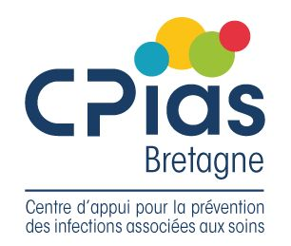 |  | Site de Brest  tel : 02 98 22 34 66  cpias-bretagne@chu-brest.fr  Site de Rennes  tel : 02 99 28 83 03  cpias-bretagne@chu-rennes.fr  Réseau des CPias  www.cpias.fr
Epidémiologie régionale |  |  | Cellule d’intervention  en région Bretagne (Cire)  tel : 02 22 06 74 41  cire-bretagne@santepubliquefrance.fr
IDE ou référent hygiéniste :  ………………………………………………………… |  | Tel :  @ :
Laboratoire :  ………………………………………………………… |  | Tel :  @ :

